Муниципальное бюджетное дошкольное образовательное
учреждение «Детский сад №121»г. Чебоксары
Чувашской Республики

Конспект урока для 2 класса
«Машины друзья»

подготовила воспитатель
Иванова Надежда Алексеевна

г. Чебоксары 2014

Образовательные задачи: закреплять и расширять представления детей о внешнем виде, свойствах предметов ближайшего окружения. Продолжать обучать детей навыкам ассоциативного мышления, продолжать знакомить с приёмом разрешения противоречий в игре «Наоборот»;
Развивающие задачи: продолжать закреплять умение детей отвечать полными, логически понятными предложениями, обдуманно подходить к составлению вопроса в игре «Данет - ка». Развивать умение решать задания творческого характера методом эмпатии. Активизировать словарный запас путём использования антонимов. Способствовать развитию творческого воображения в создании новых образов путём использования художественно- творческой деятельности.
Воспитательные задачи: воспитывать интерес к решению воображаемых ситуаций, словарному творчеству, умению слушать своих товарищей, использовать взаимопомощь, при наведении порядка на рабочем столе.
Оздоровительные задачи: развивать навыки усидчивости, самоконтроля; продолжать развивать общую моторику детей, умение следить за своей осанкой.
Использованы образовательные области: физическая культура, познание, коммуникация, труд, художественное творчество.
Материал: карточки со схематичным изображением разных предметов ближайшего окружения (пчела, игла, ёлка, заяц, самолёт, воздушный шарик, ножницы, юла), картинки с изображением животных из сказки «Теремок»; изображение плоскостного домика; бумага, гуашь, кисточки, салфетки, баночки с водой. Ноутбук со специальными картинками- вставками: домик, изображение солнышка и дождика( «да», «нет»), изображение зверей - друзей, изображение весёлого человечка «карандаша -художника».

Ход совместной деятельности:

Организационный момент ( дети стоят в кругу).
Воспитатель: -Ребята, какая сегодня погода на улице?( Солнечная, ясная).
-А какое у вас настроение? ( Радостное, весёлое).
-Ребята, а вы хотите, чтобы такое же настроение было у всех в нашей группе? (Да).
-Попробуйте передать это настроение друг другу с помощью улыбок.( Дети улыбаются друг другу).
-Молодцы, теперь у нас у всех хорошее, солнечное настроение

Сюрпризный момент:
Воспитатель: - Ребята, сегодня я получила электронное письмо от девочки Маши.(Приложение 1).
- Она ходит в другой детский сад в городе Москва. Маша хочет найти себе умных, добрых, смекалистых друзей. Поэтому она прислала в своём письме разные интересные задания. Вы хотите выполнить эти задания? ( Да).
Воспитатель: - Ребята, любимая Машина сказка «Теремок», вспомните про кого эта сказка? (Про животных).
Воспитатель: - А вот и первое задание.

Игра «Данет –ка» (выставляется изображение теремка -Приложение 2)
(Воспитатель, используя ноутбук, показывает содержание письма, а затем использует вставки -картинки на каждое задание).
Воспитатель : - Ребята, сегодня мы с вами вспомним сказку «Теремок».
-Каждый из вас выберет картинку с героем из сказки, но никому не покажет её, а остальные дети будут задавать наводящие вопросы, чтобы отгадать задуманного героя. Задавайте вопросы понятно, обдуманно.
(Дети по очереди загадывают героев сказки, а остальные дети задают им вопросы чтобы отгадать этого животного. Например, это животное маленькое? У него на лапах перепонки? Это лягушка?).
Воспитатель: - Молодцы, дети, интересно вы задавали вопросы и хорошо отгадывали. А теперь второе задание.

Игра «Теремок - наоборот» (выставляется изображение солнышка и тучи, приложение 3.)
Детям даются картинки ( пчела, игла, ёлка, заяц, самолёт, воздушный шарик, ножницы, юла) и рассказывается о правилах игры.
(Дети рассказывают о сходстве свойств предметов, изображенных на картинках , например, хозяйка теремка – пчела, а у ребёнка картинка с изображением иглы, ребёнок должен найти любое сходство- игла острая и жало у пчелы- острое).
Воспитатель: - Молодцы, дети, какие дружные жители живут в нашем теремке. А сейчас попробуем показать наших жителей .
Физкультминутка. (Воспитатель показывает предыдущие картинки, а дети изображают их или действия с ними.)
Воспитатель: - А вот третье задание.

Игра «Скажи наоборот» (показывается картинка с изображением зверей — друзей, приложение 4).
Воспитатель: Ребята, я буду называть слова, а вы находите к ним слова- друзья.
Я скажу «далеко», а вы …«близко»,
Я скажу «высоко», а вы… «низко»,
Я скажу «потолок», а вы… «пол»,
Я скажу «потерял», а вы… «нашёл»,
Я скажу «больной», а вы… «здоровый»,
Я скажу «гладкий», а вы… «шершавый»,
Я скажу «тихий», а вы… «громкий»,
Я скажу «малюсенький», а вы… «огромный».
Воспитатель: - Молодцы, дети, вы хорошо справились с заданием. Маша будет рада это узнать.
Воспитатель: - А вот последнее задание.

Художественно — творческая деятельность «Рисуем чудо — картинки».
( Показывается картинка с изображением «Карандаша — художника», приложение 5).
Дети садятся за столы и выполняют рисунки техникой «Монотопия». После окончания работы дети рассказывают о том, что за изображение у них получилось.
Воспитатель:- Ребята, какие интересные работы у вас получились, Маше, наверное , хотелось бы их посмотреть. А давайте пошлём ей их в подарок по электронной почте? Вы согласны? (Да).

Анализ совместной деятельности. Детям задаются вопросы о том, что детям запомнилось, какое задание понравилось?
Воспитатель: Ребята, вы хорошо справились с заданиями Маши и она, конечно, захочет с вами дружить. Мы с вами обязательно пошлём ей ответное письмо.

Использованная литература:
1.Гин С.И.. Занятия по ТРИЗ в детском саду. - Минск 2008.

Использованные материалы и Интернет — ресурсы:
1. Приложение 1 compsam.ru
2. Приложение 2 dou 25 teremok.narod.ru
3. Приложение 3 Детские призентации viki.rdf.ru
4. Приложение 4 o- druzhbe.ru / kartinki druzhbu_ detyam.php
5. Приложение 5 www.ecodom 72.ru Детский центр «Карандаш».

Приложение 1

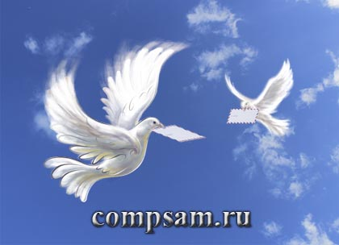

Приложение 2
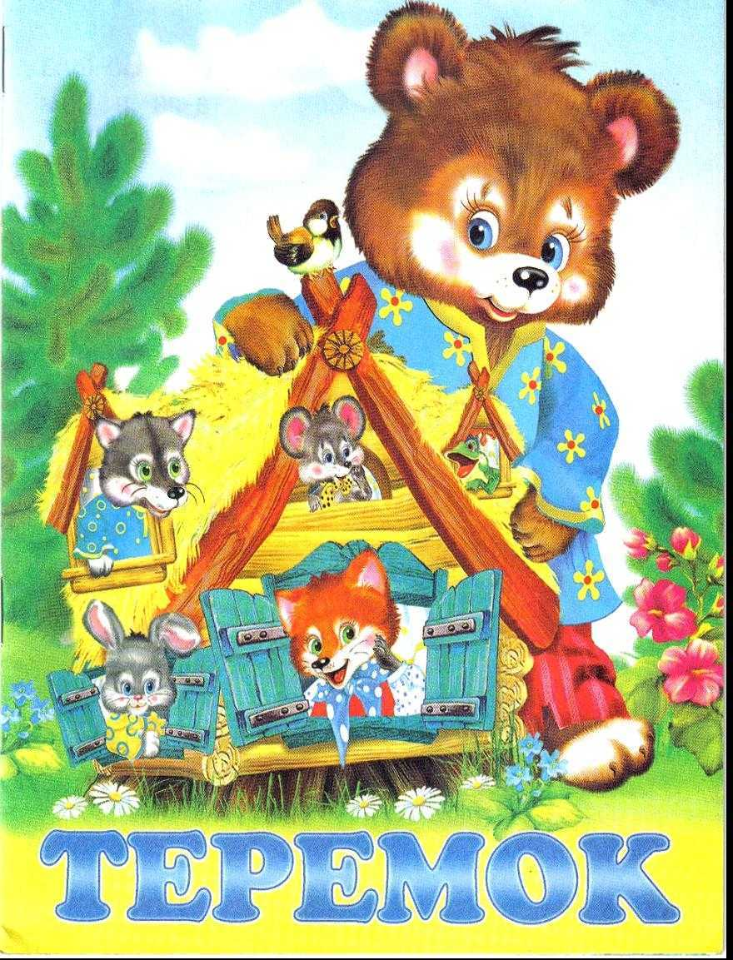

Приложение 3

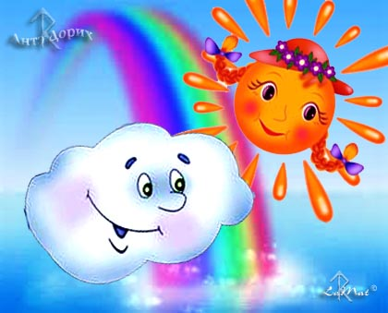

Приложение 4

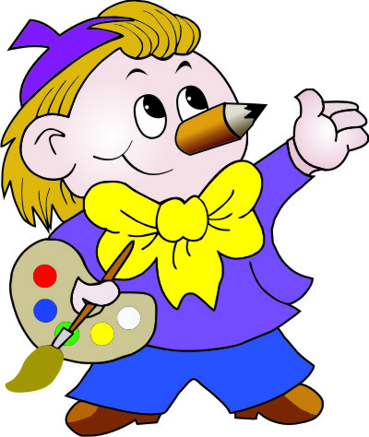
Приложение 5

